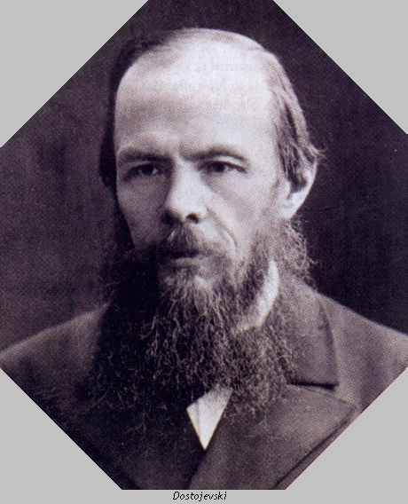

Fjodor Mihajlovič Dostojevski



**1821-1881**

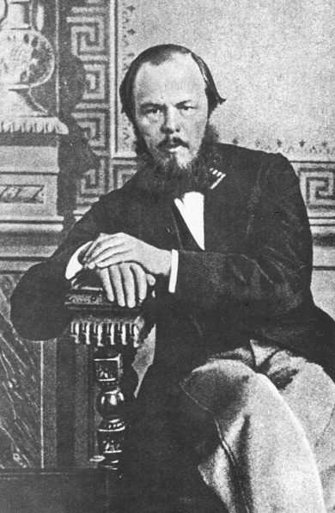

Velikan ruske in svetovne književnosti se je rodil 30. oktobra 1821 v Marijinski bolnišnici za ubožne v Moskvi, kjer je bil njegov oče zaposlen kot zdravnik. Tako se je Fjodor že v zgodnjem otroštvu srečeval s podobami revščine, bolezni in umiranja. Družina je lepim prihodkom navkljub živela zelo skromno, saj je bil dr. Dostojevski izrazit skopuh, poleg tega pa še odljuden in nagle jeze. Prav zaradi the lastnosti ga Fjodor ni ohranil v dobrem spominu. Toplino je vnašala v družinsko življenje le mati, tudi sama velik trpin ob človeško nemogočem in povrh vsega še prek vse meje ljubosumnem možu. Leta 1834 kupil v vasi Darovoje veliko posest s stotimi pripadajočimi moškimi tlačani; ker pa je z njimi ravnal surovo, so ga umorili. Grozoviti dogodek je boleče in trajno zaznamoval mladega Fjodora, ki se je takrat šolal na inženirski šoli vojaške akademije v Petrogradu.

Mladostna leta Dostojevskega so potekala med šolo in branjem knjig. Od šolskih predmetov so ga privlačili predvsem jeziki s književnostjo, zgodovina, risanje in arhitektura, knjige pa so že od otroških let predstavljale svet, v katerega se je precej vase zaprti Fjodor najraje zatekal. Že pri dvanajstih letih je med počitnicami na vasi prebral vsega Walterja Scotta, pri sedemnajstih pa Balzaca, Hoffmanna (neprevedenega Mačka Murra v izvirniku), Goethejevega Fausta, večino del Victorja Hugoja idr. Devetnajstleten v pismu bratu Mihailu razpravlja o Homerju, Horacu, Shakespearu, Byronu, o nemškem pesniku Schillerju pa piše, da se ga je naučil na pamet.

Po končanem šolanju je dobil mesto tehničnega risarja v vojnem ministrstvu, vendar pa se je rutina urejenega življenja že po enem letu dokončno uprla njegovi bohemski in v bistvu protimeščanski naravi. Povsem se je predal literarnemu ustvarjanju in navdušil petrograjsko bralstvo s svojim prvim romanom *Bedni ljudje* (1845). Pridružil se je tudi revolucionarnemu krogu uradnika Petraševskega, katerega člani so se zanimali za francoske socialne utopiste in se zavzemali za odpravo tlačanstva v Rusiji, vendar je vlada kmalu izvedela za njihovo delovanje in Dostojevskega so skupaj z ostalimi petraševci zaprli ter obsodili na smrt. Car Nikolaj I. je pomilostil nesrečnike tik pred usmrtitvijo, nakar je sledilo osem let izgnanstva.  Dostojevski je prva štiri leta preživel v kazenskem taborišču Omsk v Sibiriji in tam doživel tudi svoje prve božjastne napade, ki so ga kasneje mučili vse življenje. Drugo polovico kazni je odslužil kot vojak v Semipalatinsku. Po vrnitvi v Petrograd je skupaj z bratom Mihailom ustanovil časopis *Vremja*. Sledila so ustvarjalna leta njegovega osrednjega literarnega opusa. To obdobje so med drugim zaznamovala tudi dolgotrajna bivanja v Evropi in mukotrpna zasvojenost z igrami na srečo. Uničevalno strast je s pomočjo svoje druge, neskončno potrpežljive žene Ane Grigorjevne, le premagal in se popolnoma posvetil literarnemu ustvarjanju. Umrl je 28. januarja 1881 za posledicami krvavitve v pljučih.



Sprva je pisal pod vplivom Gogolja, potem pa se je popolnoma preusmeril v **psihološki realizem**. Pojavil se je nov človek, ki ga literatura doslej ni poznala. Dostojevski je začel poudarjati subjektivno resničnost človekove duševnosti kot glavno območje moralnih in socialnih silnic. Namesto stvarnega, objektivnega sodelovanja je na prvo mesto postavil človekovo notranje življenje. Njegovi junaki niso ljudje s povprečnim tipičnim notranjim življenjem, ampak predvsem junaki z bolno dušo, polno protislovij, polno izjemnih oblik. Prikazuje jih v neverjetnih, celo izjemnih psiholoških položajih – npr. pri umoru ali takoj po njem. Kritiki so bili neprizanesljivi takemu popisovanju in so mu očitali, da se plazi po najnižjih življenskih nižinah in da je njegovo pisanje bolj podobno psihološkim raziskavam kot umetnosti ter da okrog sebe vidi le duševno bolne in čustveno ranjene ljudi. Dostojevski pa je trdil, da je višji realist in je bil prepričan, da odnosi med ljudmi izhajajo iz človeške duše. Odpor do Dostojevskega je bil v tistem času razumljiv, saj so bili književni junaki vse doslej enoviti, skladni; bili so bodisi dobri, bodisi slabi. Moderna psihologija je dala prav Dostojevskemu in priznala njegovo umetnost. S svojo estetiko, utemeljeno ne na razumu in logiki, pač pa na iracionalnem, neznanem in nerazumljivem, je Dostojevski utrl pot tistim književnim smerem 20. st., ki so psihološko opisnost stvarnosti zamenjala s psihoanalitično analizo podzavesti. Imenujemo ga **očeta modernega romana** – tj. književne zvrsti, ki postane značilna za celo 20. st.

DELA:

* Njegov prvi roman Bedni ljudje
* prevodi iz francoščine
* Dvojnik (roman)
* Gospod Proharčin (povest)
* Roman v devetih pismih
* Gospodarica (povest)
* Šibko srce (povest)
* Bele noči (roman)
* Mali junak (novela)
* Stričkove sanje (povest)
* Ponižani in razžaljeni (roman)
* Nespodobna anekdota (povest)
* Zapiski iz podtalja
* Zločin in kazen (roman)
* Srečkar (roman)
* Idiot (roman)
* Večni mož (povest)
* Besi (roman)
* Bobek (novela)
* Mladenič (roman)
* Sanje smešnega človeka (novela)
* Bratje Karamazovi (roman)

**Obnova knjige Zločin in kazen**

Raskolnikov je reven študent, ki živi v podnajemniškem stanovanju. Vendar najemnine večkrat ni uspel pravočasno poravnati. Po značaju je lahkomiseln, zamišljen, vase zaprt fant. Po njegovem prepričanju se ljudje delijo v dve skupini, na povprečne ljudi in na nadljudi, ki jih je bistveno manj. Tem nadljudem je v imenu splošnega dobrega dovoljeno vse, tudi moriti. Raskolnikov je prepričan, da na svetu ni več boga, ki bi vzpostavljal red. sam se hoče preizkusiti, če on spada med te izjemne posameznike. Zato se odloči, da bo umoril staro oderuhinjo Ivanovo, pri kateri lahko zastaviš predmete za visoke obresti. Načrtovani umor Raskolnikov tudi izpelje, a po spletu nesrečnih okoliščin umori tudi njeno nedolžno sestro Lizaveto. Po umoru ga sprva nihče ne sumi, a se začne njegova notranja drama. Raskolnikov se spremeni tudi v dobrotnika, saj s svojim zadnjim denarjem pomaga družini nesrečno umrlega Marmeladova. Kljub temu njegov notranji nemir neprestano raste. Edina oseba, kateri se po svojem hudem notranjem trpljenju lahko zaupa in ji vsa svoja dejanja prizna je hčerka Marmeladova, Sonja. Ona mu zato tudi svetuje naj svoj zločin prizna, se prijavi policiji in prevzame kazen zanj. Raskolnikov se prijavi policiji in je obsojen na 8 let prisilnega dela v Sibiriji. Ta kazen je očiščenje tako zanj, kot tudi za Sonjo, ki je bila prej prostitutka. Sedaj spremlja Raskolnikova tudi v Sibiriji.

Raskolnikov se na koncu romana na Sonjino željo preda policiji. Za svoj zločin je dobil zasluženo kazen – 8 let prisilnega dela v Sibiriji. Kazen bi lahko bila hujša, vendar je zardi številnih olajševalnih okoliščin ostala sorazmerno majhna. Na delo v Sibiriji ga je spremljala Sonja. Denar, da je lahko spremljala Raskolnikova, ji da Svidrigajlov. Tu se oba »očistita« dušo. Raskolnikov si olajša dušo zaradi umora, Sonja pa zaradi prostitucije.

Konec je bil predvidljiv že nekaj časa pred samo Raskolnikovo predajo. Med pogovori s preiskovalnim sodnikom je večkrat izgubil živce. Porfirij ga je načrtovano zbadal, pomagala pa mu je tudi Raskolnikova bolezen. Sonja naredi edino pravilno, ko pregovori Raskolnikova, da se preda policiji. Pri tej odločitvi jo vodi silna ljubezen, ki jo čuti do njega. Presenetila pa me je Sonjina vdanost in njena neizmerna ljubezen do Raskolnikova. Ta je celo tako velika, da ne ga zapusti tudi, ko gre ta v Sibirijo.

**Viri:**

Fjodor M.Dostojevski, Zločin in kazen.Založba Klasje,

http: //sl.wikipedia.org/wiki/Fjodor_Mihajlovi%C4%8D_Dostojevski

http://sl.wikipedia.org/wiki/Zlo%C4%8Din_in_kazen

http://pynx.org/~bostjan/zlocin/avtor.html